Activité : Vous êtes chargé d’identifier les personnages sur ce tableau afin de comprendre leur rôle dans l’Empire. (Vous pouvez demander de l’aide niveau 1, 2 ou 3 pour atteindre les objectifs).

Aide niveau 1 : indices
Aide niveau 2 : indices + définitions des mots de la consigne
Aide niveau 3 : indices + définitions des mots de la consigne + vignettes-réponses

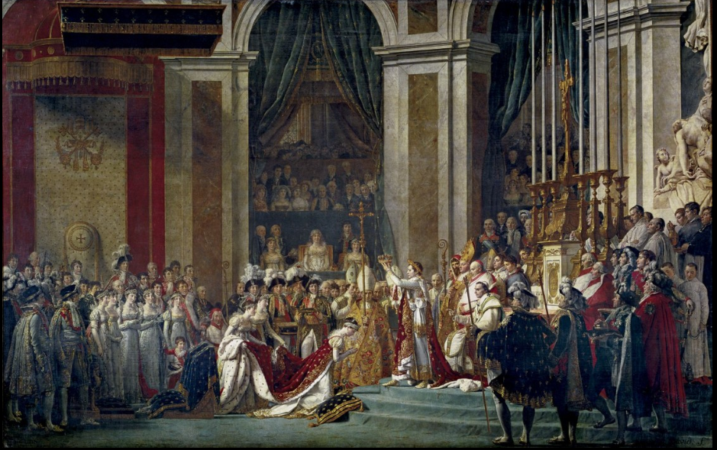
Figure 1 : Jean-Louis David, Le sacre de Napoléon, 1806-1807 (source : https://www.histoire-image.org/fr/etudes/sacre-napoleon)

